**최대 12GB의 데이터 / 최대 2GB의 RAM / 최대 2 개의 CPU 쓰레드**

**1. 제어판 > ‘시계 및 국가’ > '국가 또는 지역'**

**관리자 옵션 선택**

**시스템 로컬 변경을 클릭**

**'Beta 세계 언어 지원을 위해..'이 부분이 체크 되어 있다면 해제**

**2. 설치하기 전에 윈도우키 + R을 누른 뒤 netplwiz를 실행하고,**

**속성에서 사용자 이름을 영어로 설정해 준다.**

**사용자 이름이 한글인 경우 설치에 실패할 수 있다고 한다.**

**전체 이름은 한글로 되어 있어도 상관 없음.**

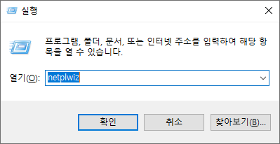

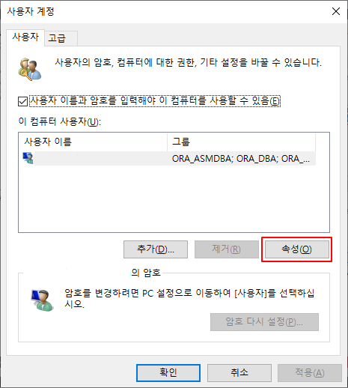

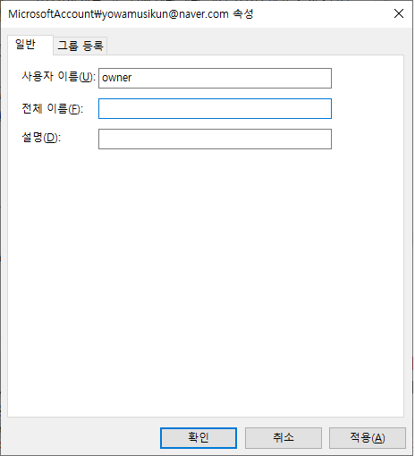

**3. 배포 파일을 반드시 C:[download]로 복사 후 압축 풀기**

**4. 관리자 권한으로 setup.exe 실행.**

**5. 설치 경로에 한글 또는 공백이 있으면 안됨**

**3. 오라클 18c XE 설치**

**그다음 압축을 풀어 setup 프로그램을 실행해 주세요.**

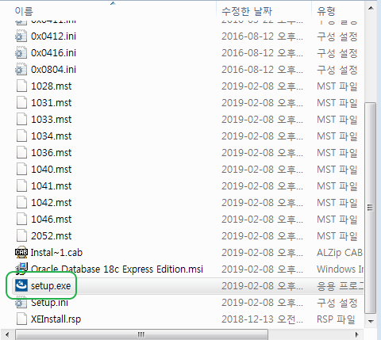

**그러면 설치과정이 진행됩니다.**

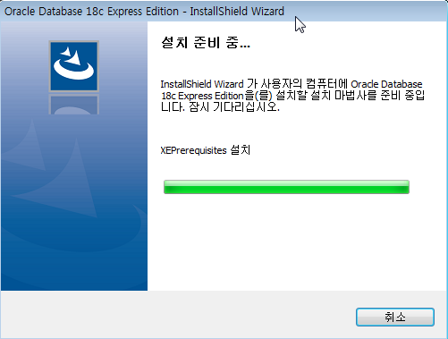

**통상적인 프로그램 설치 방법과 동일하게 '다음'을 계속 눌러 설치를 진행해주시면 됩니다.**

**그러다 중간에 비밀번호를 입력하라는 창이 한번 노출될텐데요.  
이 창은 오라클 18c XE 의 관리자 계정 비밀번호를 정하여 주는 것입니다.  
새로 정해서 입력해주시면 이 비밀번호가 앞으로 관리자 계정 비밀번호가 됩니다.  
참고로 오라클 관리자 계정 아이디는 'SYSTEM'입니다.**

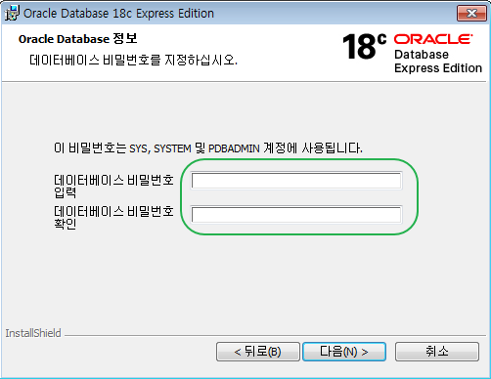

**설치과정에도 만만치 않게 시간이 소요되는데요,  
설치과정에 윈도우 보안 경고 문구가 나오면 [엑세스 허용] 버튼을 선택해 주셔야 합니다.**

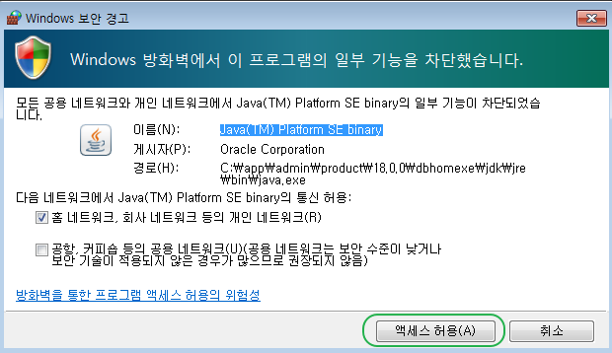

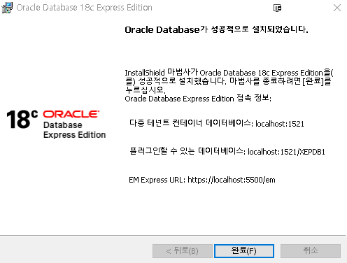

**설치가 끝나면 프로그램이 잘 구동되고 있는지 확인해봐야 한다.**

**윈도우 + R을 누르고 services.msc 를 실행한 뒤**

**오라클 관련 서비스가 실행 중인지 확인.**

**실행 중이 아니라면 재부팅 후 다시 확인해 본다.**

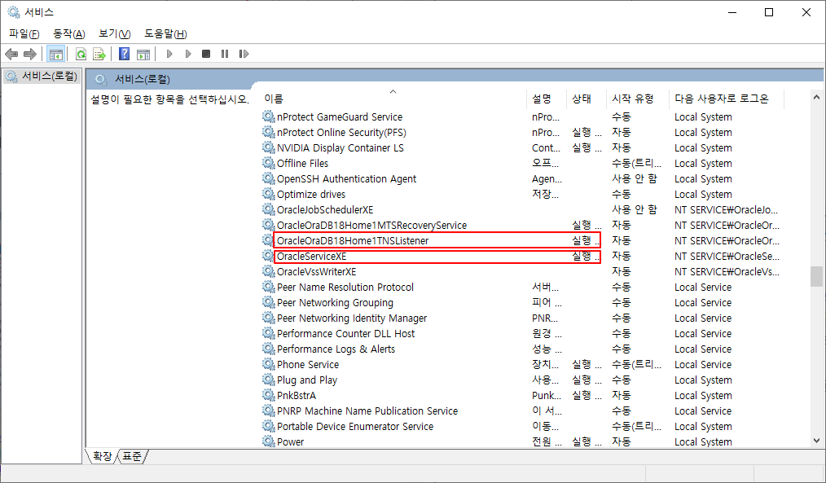**요 두 개가 실행중이여야 한다.**

**CMD 에서 'lsnrctl status' 명령어를 입력하여**

**리스너가 정상적으로 구동하는지 확인할 수 있다.**

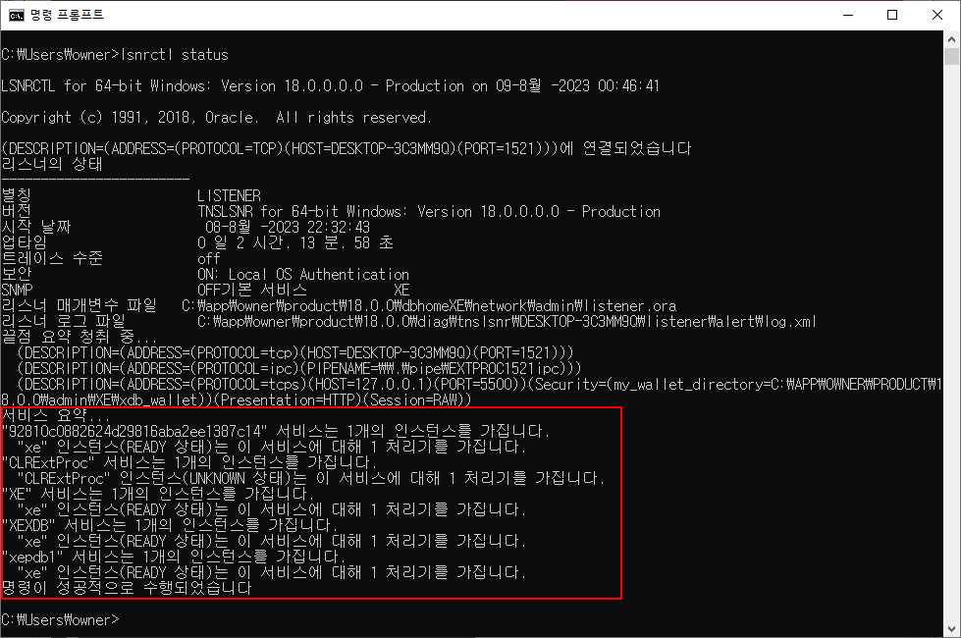

**서비스 요약 부분에서 모든 서비스가 위와 같이 정상적으로 구동중이라면 끝.**

**그렇지 않다면**

**lsnrctl stop**

**lsnrctl start**

**lsnrctl services**

**명령어를 입력해서 재시작해준다.**

**재시작 후에도 문제가 있다면 지우고 재설치,,**

**오라클 사에서 왜 이런 무료 버전을 제공할까요?  
그건 성능제약을 두어서 그렇습니다.  
보통 사용할 수 있는 데이터베이스의 용량과 RAM 사용량 제한, 사용가능한 CPU 갯수 등이지요.  
하지만 아래 기준 정도라면, 연습용으로는 충분할 겁니다.**

**최대 12GB의 데이터  
최대 2GB의 RAM  
최대 2 개의 CPU 쓰레드**

**용량이 무려 2G 가량 되니 다운로드에 상당한 시간이 소요됩니다.**



**3. 오라클 18c XE 설치**

**그다음 압축을 풀어 setup 프로그램을 실행해 주세요.**



**그러면 설치과정이 진행됩니다.**



**통상적인 프로그램 설치 방법과 동일하게 '다음'을 계속 눌러 설치를 진행해주시면 됩니다.**

**그러다 중간에 비밀번호를 입력하라는 창이 한번 노출될텐데요.  
이 창은 오라클 18c XE 의 관리자 계정 비밀번호를 정하여 주는 것입니다.  
새로 정해서 입력해주시면 이 비밀번호가 앞으로 관리자 계정 비밀번호가 됩니다.  
참고로 오라클 관리자 계정 아이디는 'SYSTEM'입니다.**



**설치과정에도 만만치 않게 시간이 소요되는데요,  
설치과정에 윈도우 보안 경고 문구가 나오면 [엑세스 허용] 버튼을 선택해 주셔야 합니다.**





**4. 오라클 Developer 다운로드**

**오라클 18c XE를 설치하는 동안, 오라클 Developer 를 추가로 다운받아 놓습니다.  
기본 오라클 18c XE 는 오라클을 제어하는 방법으로 커맨드창 정도 수준의 인터페이스만 제공되지만,  
오라클 Developer 는 윈도우 스타일로 오라클을 좀 더 편하게 제어할 수 있습니다.**

**아래 URL 로 접속하신 다음 윈도우나 리눅스 버전의 프로그램을 다운받아 주세요.  
용량은 약 500M 가량 됩니다.**

[**https://www.oracle.com/technetwork/developer-tools/sql-developer/downloads/**](https://www.oracle.com/technetwork/developer-tools/sql-developer/downloads/)

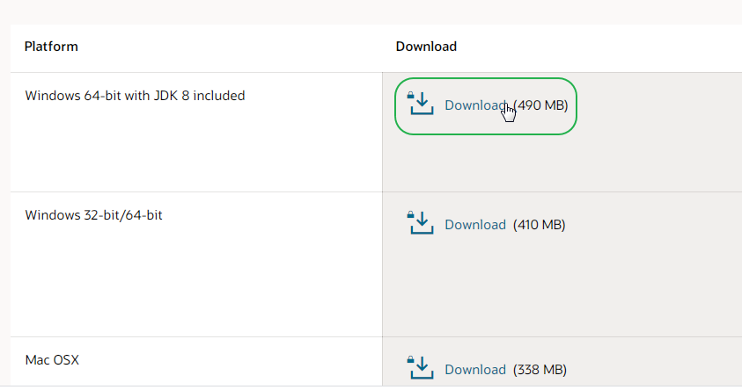

**5. 오라클 Developer 폴더 이동**

**오라클 Developer 는 설치 과정이 필요없습니다.  
그냥 압축을 풀면 아래와 같은 폴더가 들어 있을텐데요.**

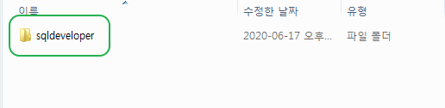

**그냥 C:\ 폴더 아래로 넣어주시면 됩니다.  
그리고 안에 들어 있는 sqldeveloper.exe 프로그램을 어디에 '바로가기' 링크로 연결해 놓으시면 되지요.**

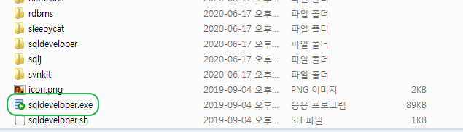

**이 프로그램은 3번 설치과정이 끝나기 전까지는 아직 실행하지 말아 주세요.**

**5. SQL Plus 사용법**

**3번 설치과정이 끝나면 한번 SQL Plus에 접속을 해볼까요?  
SQL Plus 는 오라클 Database 를 다르는 프롬프트 콘솔창입니다.**

**시작 버튼을 누르고 Oracle - OraDB18Home1 - 응용프로그램 개발 폴더를 연 다음 SQL Plus 를 실행하세요.**

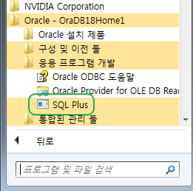

**사용자명 입력란이 노출될 텐데요.  
오라클 최고 관리자 계정은 SYSTEM 입니다. SYSTEM  입력 후 ENTER**

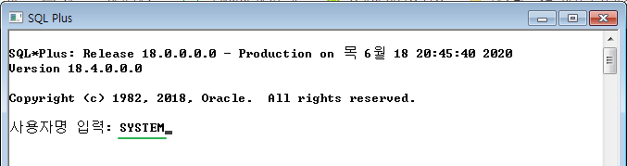

**이어서 비밀번호 입력창이 나오면 3번 설치과정에 입력했던 비밀번호를 넣어주세요. 그리고 나서 역시 Enter!**

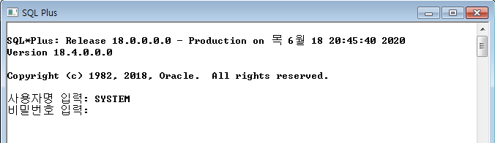

***※ 여담이지만, 한국에서는 비밀번호를 외국에서는 패스워드라 부르는데요.*  
*사실 '비밀번호'는 틀린 말입니다. '패스워드'가 사실상 맞지요*  
*왜냐하면 '번호'만이 아닌 '영어단어'(WORD)도 입력할 수 있으니까요.*  
*하지만 이미 그렇게 다들 쓰고 있는데 어쩌겠습니까? 시대에 맞춰서 살아야지요 :)*  
*한국어로 굳이 쓰자면 '암호'가 적합한듯 생각되는군요 ㅎㅎ***

**아래와 같은 창이 나오면 SQL Plus 에 제대로 접속하신 겁니다.**

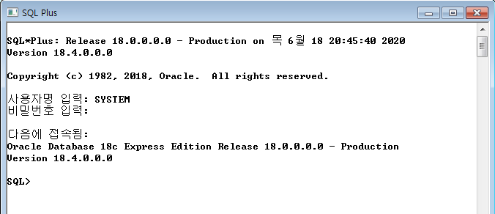

**이제 여기서 오라클 DB 문법에 맞는 SQL 문장을 타이핑하면 오라클 DB에 관련된 테이블을 생성하거나 자료를 입력하거나 프로시저, 트리거 등을 생성하실 수 있습니다.**

**굉장히 광범위하니 관련 지식을 여기서 다루기는 무리이고, 로그인했으니 몇가지만 살펴볼까요?  
우선 아래 명령어를 실행해보세요.**

**SELECT * FROM TAB;**

**꽤 많은 자료가 나열되는데요.  
SYSTEM 계정에 들어있는 테이블 목록입니다.  
오라클 내부적으로 사용하는 테이블들이니 우선 이런게 있다고만 생각해주시면 되겠습니다.**

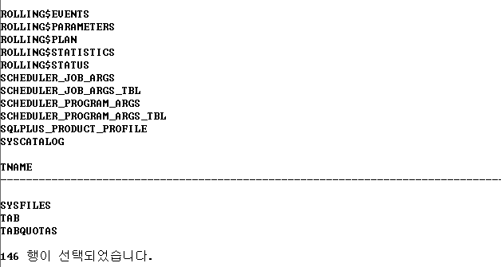

**현재 접속한 사용자를 확인하는 명령어입니다.**

**SHOW USER;**

**금방 SYSTEM 으로 로그인했으니 결과는 아래와 같습니다.**

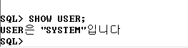

**DESC 는 Description 의 약어인데요. 테이블의 구조를 보는 명령입니다.  
아래 명령어는 SYSTEM 계정에 기본으로 들어있는 SYSCATALOG 테이블의 구조를 보여달라는 명령이고,**

**DESC SYSCATALOG;**

**그 결과 아래와 같이 테이블의 구조가 표시됩니다.**

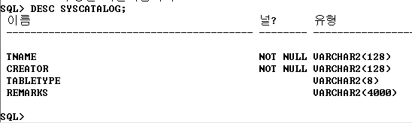

**SQL PLUS 를 종료하는 명령어도 있는데 아래 명령어를 타이핑하면 SQL Plus 가 종료됩니다.**

**QUIT;**

**그 밖에도 일반 표준 SQL 에서 취급하는 아래 명령들을 사용할 수 있습니다.  
물론 이 밖에도 매우 많은 기능들을 사용할 수가 있지요.**

**CREATE TABLE ...**

**DROP TABLE ...**

**INSERT INTO [테이블] ...**

**DELETE FROM [테이블] ...**

**SELECT * FROM [테이블] ...**

**UPDATE [테이블] ...**

**6. SQL Developer 사용법**

**SQL Plus에 기능이 많기는 하지만 아무래도 사용이 약간 불편합니다.  
무엇보다 한 눈에 전체 테이블 목록이나 각 테이블의 구성를 손쉽게 볼 수 있으면 좋으련만 보이는건 콘솔창에 표시되는 글씨들이 전부입니다.**

**이를 위해 필요한 것이 바로 SQL Developer 입니다.  
4번 과정에서 SQL Developer 프로그램의 바로가기 아이콘을 어딘가 심어 놓았다면 더블클릭해서 실행해 보세요.**

**제일 처음 나오는 [예] [아니오]를 묻는 창이 있는데, [예]는 선택이 불가하니 [아니오]를 선택해 주시기 바랍니다.  
단 한번만 물어보기 때문에 예, 아니오 창을 캡쳐를 못해 업로드못하는 점 양해바랍니다 :)**

**처음에는 아래와 같은 창이 나올텐데요,**

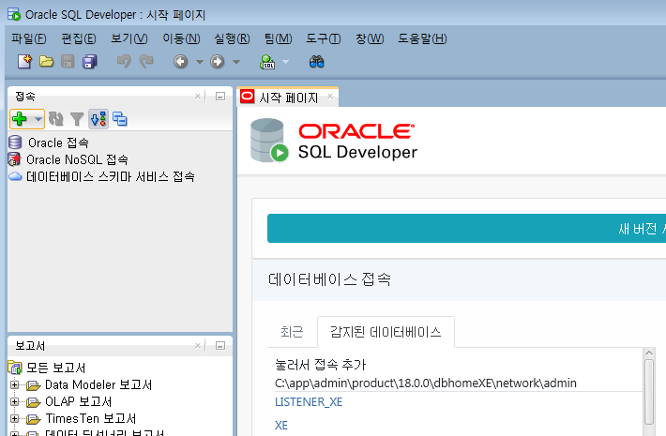

**+ 버튼을 눌러 데이터 베이스 접속 창이 나오면,  
Name 란에는 임의의 이름을 사용자 이름에는 SYSTEM, 비밀번호에는 아까 입력했던 비밀번호를 입력해 주세요.  
그리고 비밀번호 저장 체크상자 체크, 저장을 선택 후 접속을 눌러 주시면 됩니다.**

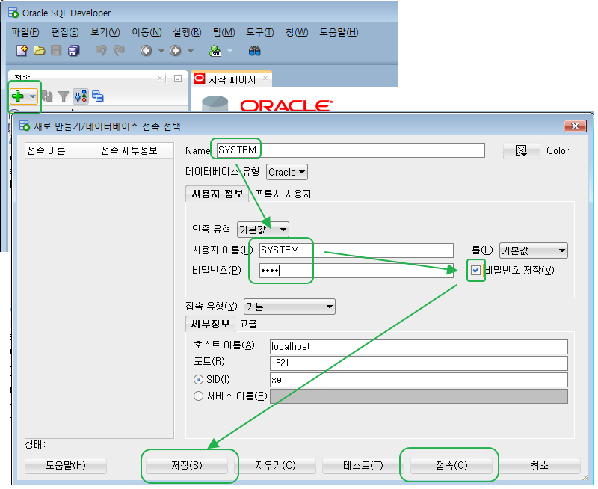

**보통은 이렇게 하면 실행되나, 이 버전의 경우 아래와 같은 오류가 발생합니다.**

**상태: 실패 -테스트 실패: IO 오류: The Network Adapter could not establish the connection**

**이 경우 위 이미지에서 접속 주소 localhost 를 오라클 인스톨러가 잡아준 IP 주소로 바꿔주셔야 하는데요.  
아래 파일을 열어보시면 잡혀있는 IP 주소가 있을겁니다**

**C:\app\admin\product\18.0.0\dbhomeXE\network\admin\**[**tnsnames.ora**](http://tnsnames.ora/)

**또는 C:\app\윈도우로그인아이디\product\18.0.0\dbhomeXE\network\admin\[tnsnames.ora](http://tnsnames.ora/)**

**크레이의 경우 아래와 같은데 HOST 라고 적힌 부분 다음이 IP 주소입니다.**

**:**

**XE =**

**(DESCRIPTION =**

**(ADDRESS = (PROTOCOL = TCP)(HOST = 192.168.25.60)(PORT = 1521))**

**(CONNECT_DATA =**

**(SERVER = DEDICATED)**

**(SERVICE_NAME = XE)**

**)**

**)**

**:**

**SQL Developer 에서도 IP주소를 동일하게 입력, 저장, 접속하시면 됩니다.**

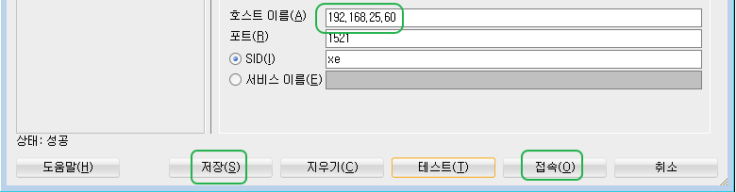

**아래와 같은 화면이 나온다면 SQL Developer 에 제대로 접속하신 겁니다.**

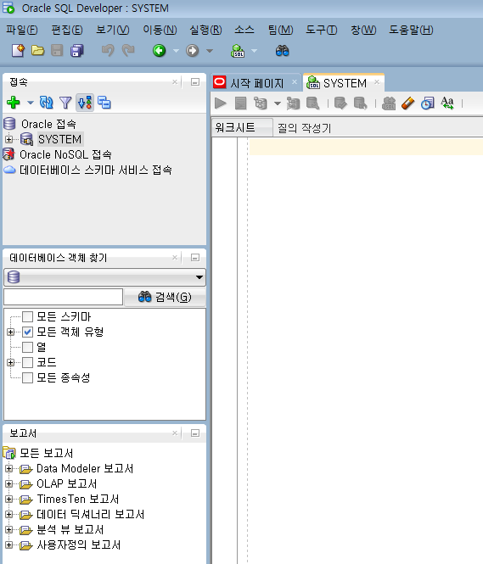

**SYSTEM 왼쪽의 + 를 눌러 펼친 다음, 테이블(필터링됨)도 펼쳐보며 한번에 모든 테이블을 확인하실 수도 있으며.**

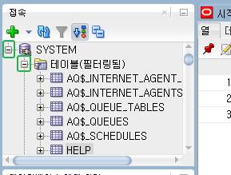

**특정 테이블을 선택할 경우 그 구조를 한 눈에 보실 수도 있습니다.**

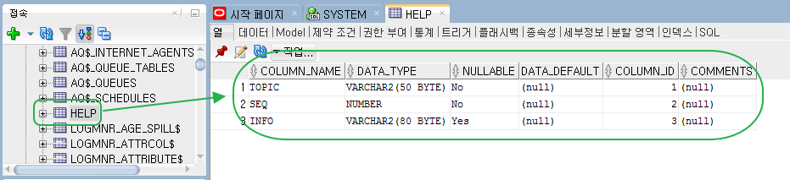

**이 상태에서 데이터라고 적힌 탭을 선택하면, 테이블의 데이터를 살펴보실 수도 있습니다.  
세상 완전 편하지요?**

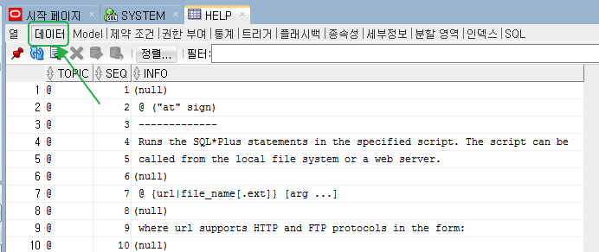

**SQL Plus 와 같은 명령도 사용할 수 있습니다.  
SYSTEM 탭을 선택 후, 커서가 깜박깜박이는 내용란에 select * from tab;을 입력하고  
Ctrl+Enter 또는 F5키를 눌러 보세요.**

**그러면 결과내용을 아주 자세히 보실 수 있습니다.**

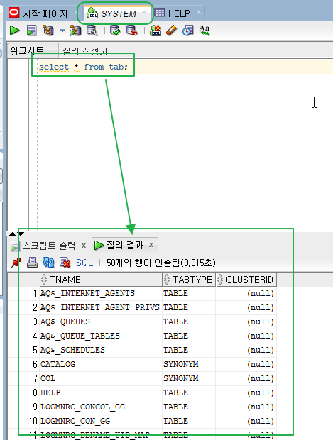

**이상 여기까지 오라클 18c XE + SQL Developer 세팅과정에 대해 알아보았습니다.  
아무쪼록 필요하신 분에게 도움이 되셨기를 바랍니다.**

**현 코로나 사태에 아무쪼록 건강에 유의하시고,  
창조자 하나님의 돌보심이 함께 하시기를 소망합니다.**

**긴 글 읽어주셔서 감사합니다 :)**

**Oracle Database 설치오류 해결방법**

**Oracle database 설치가 완료되었지만 오류가 발생했습니다**

***by***[**이지섭**](https://brunch.co.kr/@seoup5024)**Nov 20. 2020**

**Oracle Databse 18c Express를 설치하는 데만 한시간 반이 걸렸다. 이유는 설치 막바지에 계속해서 롤백(rollback)이 일어나며 다음과 같은 오류가 발생했기 때문이다.**

**"Oracle database 설치가 완료되었지만 오류가 발생했습니다(The wizard was interrupted before Oracle Database 18c Express Edition could be completely installed.)"**

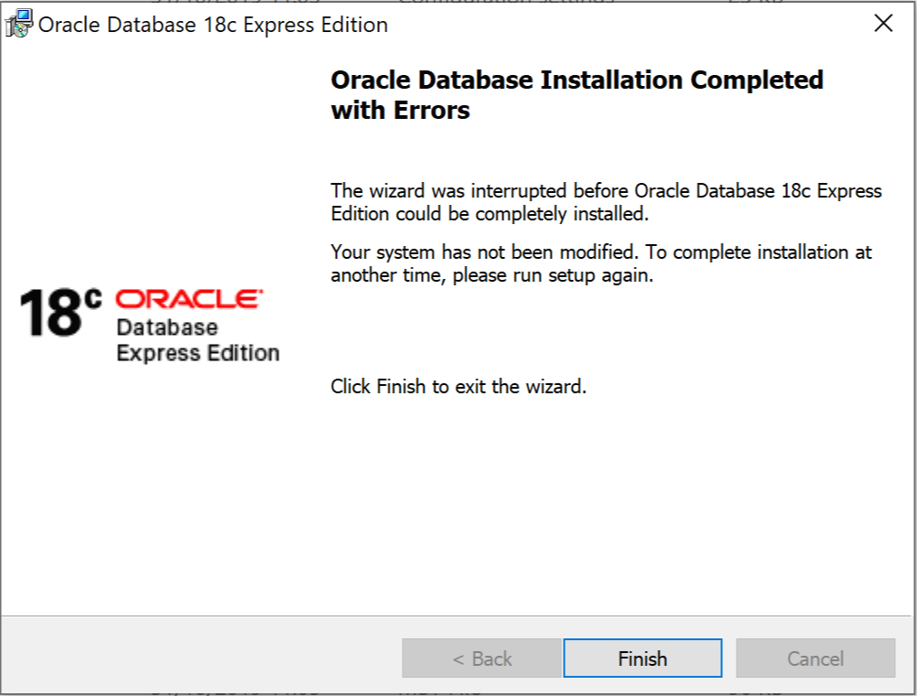**영어로 뜨거나 한글로 뜨거나 오류인 건 매한가지**

**나와 같은 문제를 겪은 사람들이 꽤 있는 것 같았는데, 한국에서는 이에 대한 해결방안이 별로 나와 있지 않았다. 우선 국내 블로그에서 말하는 오류처리법은 1.제어판에서 Oracle을 제거한 뒤에 다시 설치하거나**[**2. 윈도우에서 명령프롬프트를 관리자 권한으로 실행, cmd 창에서 sc delete Oracle ServiceXE를 입력 해서 삭제한 후에 재설치**](https://llimental.tistory.com/110)**하는 두 가지가 전부였는데, 나의 경우 이 둘 모두 작동하지 않았다. 첫 번째 경우는 애초에 오라클 앱이 설치되어 있지 않아서 삭제할 수 없었고, 두 번째 경우도 마찬가지 이유로 작동하지 않았다.**

**그래서 구글링을 통해 다양한 방법들을 시도해본 끝에 알게됐는데, 이유는 너무나도 간단한 ... '설치경로에 영어가 아닌 한글이 포함되어 있기 때문'이었다. 이것만 바꿔주면 쉽게 해결된다. 예를 들어서 Oracle Database의 기존 설치경로는 C:/app/이지섭/product,... 이런식이었는데, 저장경로를 C:/app/Edwin/product 이런식으로 바꿔주니 바로 된다.**

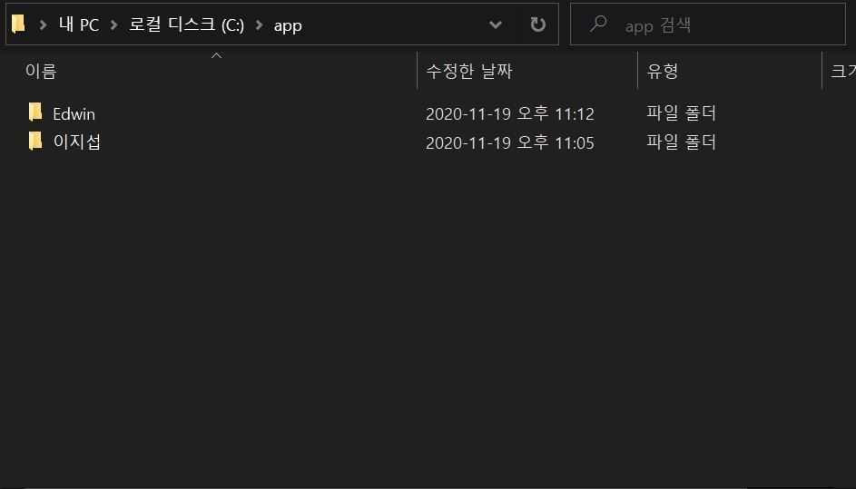**저장경로에 한글이 포함되어 있어서 롤백이 일어나는 것.**

[**답을 알려주신 구느님**](https://asktom.oracle.com/pls/apex/f?p=100:11:0::::P11_QUESTION_ID:9540356000346578309)**께 감사드리며 그럼 다시 공부를 하러 떠나봅니다 총총 . . .**

**마지막으로 시도한 설치 방법​**

**​**

* **오라클 c드라이브에 위치해 있는지 확인 (없다면 c드라이브로 이동 또는 복사)**
* **현 계정 외로 로컬 계정 1개 추가 생성**
* **로그인**
* **cmd(명령 프롬프트) 관리자 권한으로 실행**
* **net user administrator /active:yes**
* **↑위 명령을 입력, Administrator 계정이 생성되면 해당 계정으로 로그인**
* **Administrator 계정 로그인했다면 c드라이브로 이동**
* **오라클 내의 Oracle Database 18c Express Edition 관리자 권한으로 실행**

**​**

**성공!!!!!!!되었으면**

**​**

**로컬 계정으로 돌아와서 cmd 창에**

**net user administrator /active:no 로 마무리~**

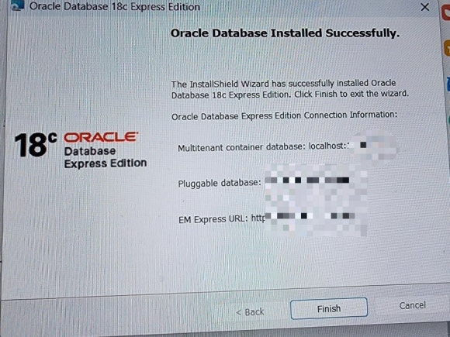

**sql developer 에서 정상적으로 접속 가능하다면 끝...!!**

**​**

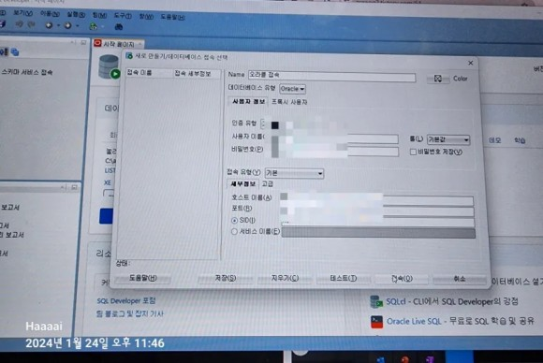

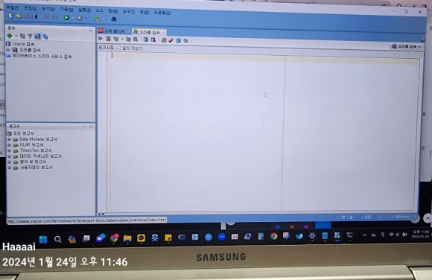

**​**

**​**

**아래는 위 방법도 설치 불가할 경우 시도해보려고 찾아두었던 방법**

**​**

* **데스크톱 폴더에 설치해보기**
* **윈도우 설정 - 업데이트 및 보안 - 개발자용 - 개발자 모드 - 재부팅 - 설치 시 방화벽 정지 (앱 및 브라우저 컨트롤) - set up (관리자 권한으로 실행)**

**​**

**​**

**​**

**오라클 해결이 되지 않아 매일 새벽 컴터와 씨름했다**

**해결하고 나니 너무 속시원하다!!!**

**​**

**다른 분들은 빠르게 해결하였음 하는 마음에 블로그로 정리해본다-**

**[출처]** [**오라클 18C 설치 오류, 삭제 후 재설치 성공**](https://blog.naver.com/tkznfk1879/223334992645)**|작성자** [**Haaaai**](https://blog.naver.com/tkznfk1879)